Předkládá: Mgr. František Jura
primátor statutárního města Prostějova

Zpracovala: Ing. Iveta Trunečková
kontrolní oddělení FO MMPv

Zasedání Zastupitelstva města Prostějova
konané dne 5. 4. 2022

Dodatek č. 1 ke Smlouvě o poskytnutí dotace z rozpočtu statutárního města Prostějova, uzavřené dne 9. 12. 2021 s NÁRODNÍM DOMEM Prostějov o.p.s.

Návrh usnesení:

Zastupitelstvo města Prostějova

s ch v a l u j e

uzavření Dodatku č. 1 ke Smlouvě o poskytnutí dotace z rozpočtu statutárního města Prostějova, agendové číslo SMLD/0577/2021/FO, ze dne 9. 12. 2021, uzavřené mezi statutárním městem Prostějovem a příjemcem Národním domem Prostějov o.p.s., Vojáčkovo nám. 218/1, 796 01 Prostějov, IČO 255 76 313, ve znění dle přílohy č. 2 tohoto materiálu.

P o d p i s y
Předkladatel | Mgr. František Jura, primátor | 4. 4. 2022 | Mgr. František Jura v. r.
Za správnost | Ing. Radim Carda, vedoucí FO MMPv | 4. 4. 2022 | Ing. Radim Carda v. r.
Zpracovatel(é) | Ing. Iveta Trunečková,  kontrolní oddělení FO MMPv | 4. 4. 2022 | Ing. Iveta Trunečková v. r.

Důvodová zpráva:

Materiál je předkládán k projednání Zastupitelstvu města Prostějova na základě žádosti ředitele NÁRODNÍHO DOMU Prostějov o.p.s. ze dne 4. 4. 2022.

Martin Křupka, ředitel NÁRODNÍHO DOMU Prostějov o.p.s. (dále jen „organizace“) požádal
o změnu Smlouvy o poskytnutí dotace z rozpočtu statutárního města Prostějova, agendové číslo SMLD/0577/2021/FO, ze dne 9. 12. 2021, na částku 1.395.000 Kč (dále jen „smlouva“), o jejímž poskytnutí rozhodlo Zastupitelstvo města Prostějova dne 7. 12. 2021 usnesením č. 11268.

Požadovaná změna se týká termínů uvedených v odstavcích 1., 2. a 3. článku III. Použití a účel dotace, kde by se změnily tyto tři odstavce následovně:
„1. Dotace je účelově vázána na úhradu nákladů zaúčtovaných organizací v období
od listopadu 2021 do března 2022. Příjemce se zavazuje a je oprávněn dotaci použít výhradně k uvedenému účelu.“
„2. Příjemce je povinen poskytnutou dotaci použít v souladu se sjednaným účelem nejpozději
do 31. 5. 2022.“
„3. Příjemce je oprávněn použít dotaci na úhradu nákladů odpovídajících účelu a dalším podmínkám užití dotace dle této smlouvy, které mu vznikly v období od 1. 11. 2021
do 31. 3. 2022.“

Tzn., že v případě schválení dodatku smlouvy by organizace mohla uvést ve svém vyúčtování náklady, které uhradila z bankovního účtu nebo z pokladny organizace nejpozději
31. 5. 2022 za současného dodržení podmínky, že tyto náklady má zaúčtované v účetním deníku na příslušných nákladových účtech (např. na účtu 501 – Spotřeba materiálu,
502 – Spotřeba energie) v časovém období od 1. 11. 2021 do 31. 3. 2022.

Ředitel svou žádost zdůvodnil možností čerpání kompenzace v rámci programu „COVID 2022“ z Ministerstva průmyslu a obchodu ČR (dále jen „Program“), určeného na podporu podnikatelů postižených celosvětovým šířením onemocnění COVID-19 způsobeného virem
SARS-CoV-2. Organizace uvedla v žádosti, že splňuje podmínky vyhlášeného Progamu. Program uveřejnilo ministerstvo na svých webových stránkách dne 30. 3. 2022. O kompenzaci je možné žádat od 5. 4. 2022. Kompenzace bude možné uplatnit na náklady měsíců listopad a prosinec
roku 2021. Tím by došlo za období od listopadu do prosince roku 2021 k souběhu dvou finančních podpor – dotace poskytnuté z rozpočtu statutárního města Prostějova a finančních prostředků Programu.
Z tohoto důvodu ředitel organizace žádá o prodloužení možnosti čerpání dotace poskytnuté statutárním městem Prostějov tak, aby z ní bylo možné hradit náklady organizace zaúčtované
až do 31. 3. 2022, které byly současně uhrazeny z bankovního účtu nebo pokladny organizace do 31. 5. 2022.
Rada města Prostějova bude projednávat tento materiál na své schůzi dne 5. 4. 2022.

Stanoviska odborů MMPv:

1. Stanovisko předkladatele (zpracovatele):
Finanční odbor předkládá Zastupitelstvu města Prostějova materiál, na základě kterého má dojít k úpravě podmínek smlouvy o poskytnutí dotace z rozpočtu statutárního města Prostějova.

Za právní správnost dodatku smlouvy: Mgr. Pavel Vyškovský | 4. 4. 2022 | Mgr. Pavel Vyškovský  v. r.

Příloha číslo:
- Žádost ředitele NÁRODNÍHO DOMU Prostějov o. p. s. ze dne 4. 4. 2022
- Dodatek č. 1 Smlouvy o poskytnutí dotace z rozpočtu statutárního města Prostějova,
agendové číslo SMLD/0577/2021/FO, ze dne 9. 12. 2021

Příloha č. 1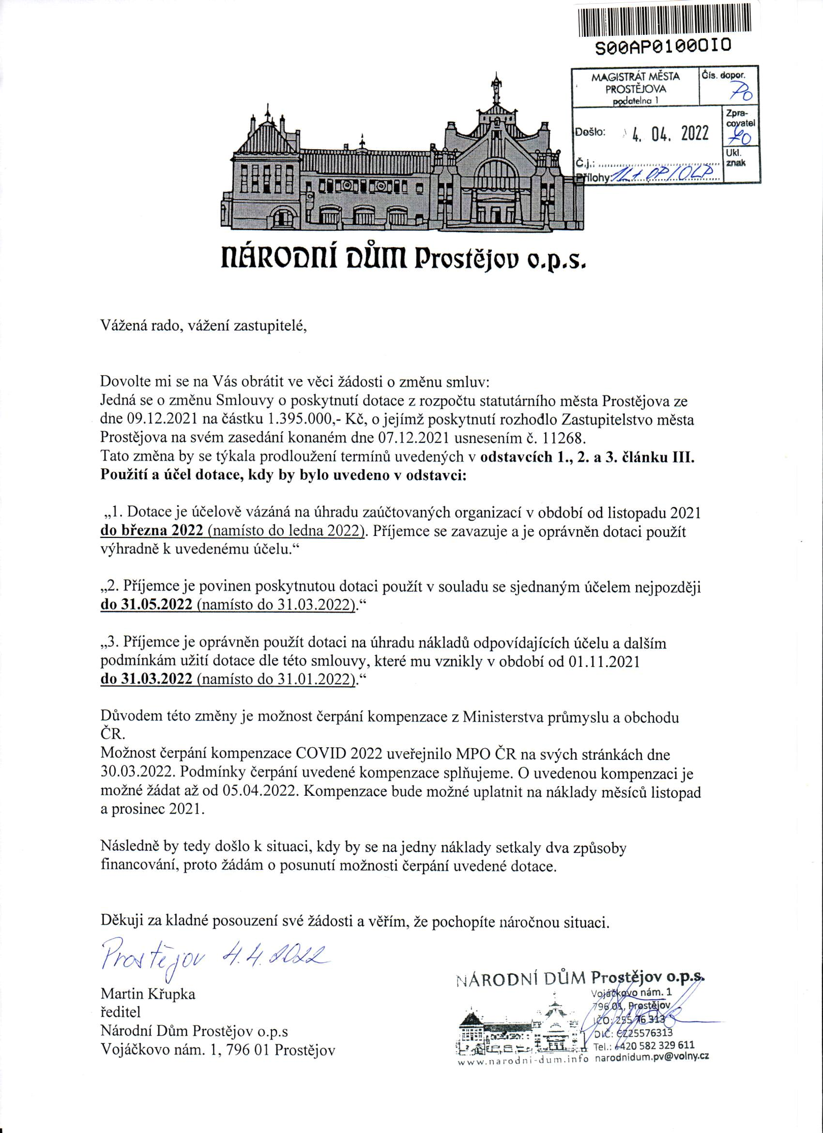

Příloha č. 2

STATUTÁRNÍ MĚSTO PROSTĚJOV

Dodatek č. 1
Smlouvy o poskytnutí dotace z rozpočtu statutárního města Prostějova,
agendové č. SMLD/0577/2021/FO, ze dne 9. 12. 2021

Níže uvedené smluvní strany

- statutární město Prostějov,
sídlem: nám. T. G. Masaryka 130/14, 796 01 Prostějov
IČO: 002 88 659
zast.: Mgr. František Jura, primátor města
bankovní spojení: 27-1505517309/0800
(dále jen "poskytovatel")

a

- NÁRODNÍ DŮM Prostějov o.p.s.
sídlem: Vojáčkovo nám. 218/1, 796 01 Prostějov
IČO: 255 76 313
zast.: Martin Křupka, ředitel
bankovní spojení: ČSOB a.s., č. účtu: 293028268/0300
právnická osoba zapsaná v Rejstříku obecně prospěšných společností vedeném Krajským soudem v Brně odd. O, vložka 153
(dále jen "příjemce")

uzavřely níže uvedeného dne, měsíce a roku v souladu s ustanovením § 159 zákona
č. 500/2004 Sb., správní řád, ve znění pozdějších právních předpisů, a v souladu s příslušnými ustanoveními zákona č. 250/2000 Sb., o rozpočtových pravidlech územních rozpočtů, ve znění pozdějších předpisů, tento

dodatek č. 1 smlouvy o poskytnutí dotace z rozpočtu statutárního města Prostějova.

Smluvní strany se tímto dohodly, že Smlouva o poskytnutí dotace z rozpočtu statutárního města Prostějova, agendové č. SMLD/0577/2021/FO, ze dne 9. 12. 2021 (dále také „Smlouva“) se mění
a doplňuje takto:

I.
Změna článku III. Použití a účel dotace

- Ustanovení článku III. odstavec 1. Smlouvy se mění takto:

„1. Dotace je účelově vázána na úhradu nákladů zaúčtovaných organizací v období od listopadu 2021 do března 2022. Příjemce se zavazuje a je oprávněn dotaci použít výhradně k uvedenému účelu.“

- Ustanovení článku III. odstavec 2. Smlouvy se mění takto:

„2. Příjemce je povinen poskytnutou dotaci použít v souladu se sjednaným účelem nejpozději do 31. 5. 2022.“

- Ustanovení článku III. odstavec 3. Smlouvy se mění takto:

„3. Příjemce je oprávněn použít dotaci na úhradu nákladů odpovídajících účelu a dalším podmínkám užití dotace dle této smlouvy, které mu vznikly v období od 1. 11. 2021
do 31. 3. 2022.“

II.
Společná ustanovení

- Ostatní ujednání smlouvy zůstávají v platnosti beze změny.

- O uzavření Dodatku č. 1 Smlouvy o poskytnutí dotace z rozpočtu statutárního města Prostějova, agendové č. SMLD/0577/2021/FO, ze dne 9. 12. 2021 rozhodlo Zastupitelstvo města Prostějova na svém zasedání konaném dne 5. 4. 2022 usnesením č. xxxx.

- Tento Dodatek č. 1 smlouvy je vyhotoven ve čtyřech stejnopisech, z nichž poskytovatel obdrží dvě vyhotovení a příjemce dvě vyhotovení.

- Obě strany prohlašují, že tento Dodatek č. 1 smlouvy byl uzavřen svobodně, vážně
a srozumitelně, bez nátlaku a nikoliv za nápadně nevýhodných podmínek, a na důkaz toho připojují níže své podpisy.

- Dodatek č. 1 smlouvy nabývá platnosti dnem podpisu smluvními stranami a účinnosti dnem uveřejnění v registru smluv v souladu se zákonem č. 340/2015 Sb., o zvláštních podmínkách účinnosti některých smluv, uveřejňování těchto smluv a o registru smluv (zákon o registru smluv), ve znění pozdějších předpisů.

Prostějov dne ………

…........................................................... ……………....................................................
jméno a příjmení osoby příjemce jméno a příjmení osoby
nebo osoby zastupující příjemce oprávněné zastupovat poskytovatele

